Руководство пользователя сервиса ознакомления с результатами ЕГЭ
Руководство участника

Ввод данных участника
- Зайдите на web-сайт по адресу: http://check.ege.edu.ru/ . Откроется окно для ввода данных участника.
- Введите соответствующие реквизиты в следующие поля:
- Фамилия;
- Имя;
- Отчество;
- Код регистрации или номер документа (без серии);
- Регион: выберите из раскрывающегося списка регион сдачи ЕГЭ (итогового сочинения/изложения);
- Специальный код, который необходимо ввести с картинки.
Примечание
Авторизоваться можно двумя способами: по коду регистрации или по номеру документа (без серии). Например, для паспорта РФ это 6 последних символов.
- Нажмите кнопку «Войти». Произойдет переход к странице, содержащей ваши результаты ЕГЭ.

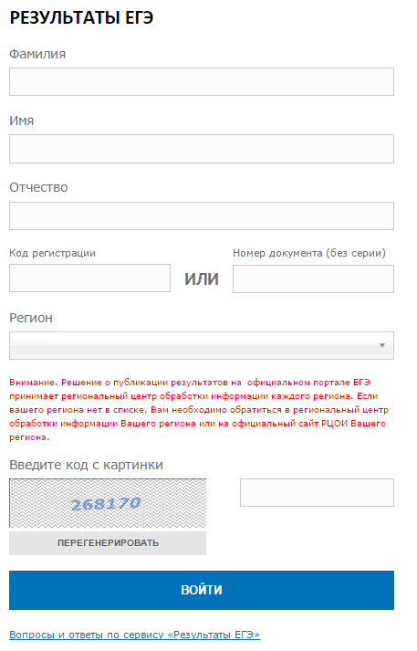
Рисунок 1 Окно авторизации участника

Просмотр общей информации о результатах ЕГЭ участника
После нажатия на кнопку «Войти» откроется страница со списком экзаменов, на которые был запланирован участник, включающую следующую информацию:
- Предмет;
- Дата экзамена;
- Тестовый балл;
- Минимальный проходной балл;
- Статус экзамена
- Сведения о наличии/отсутствии поданной апелляции на результат
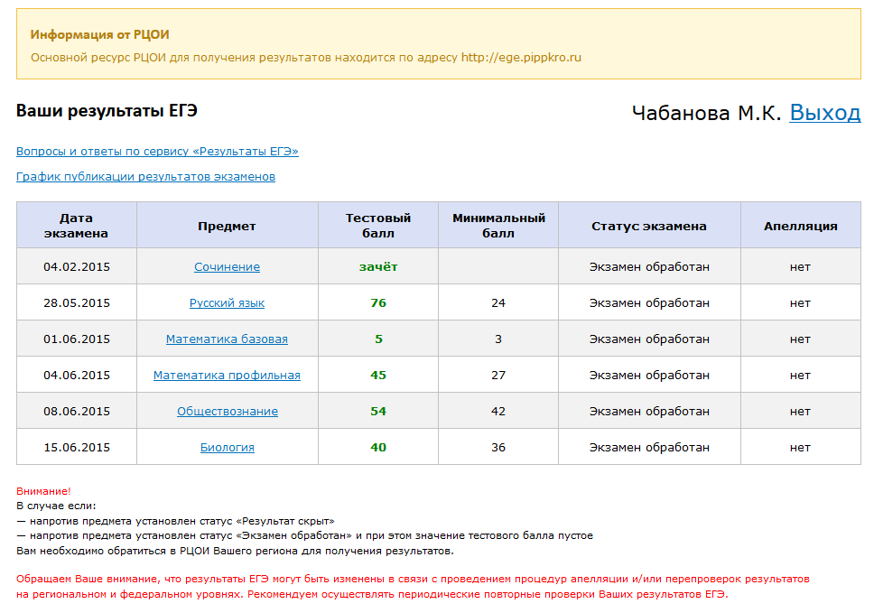
Рисунок 2 Страница «Ваши результаты ЕГЭ»
Примечание
Для просмотра ответов на часто задаваемые вопросы нажмите на ссылку Вопросы и ответы по сервису «Результаты ЕГЭ», расположенную вверху, слева над таблицей Ваши результаты ЕГЭ.

Дополнительно в верхней части экрана может быть размещена информация от РЦОИ вашего региона.

Просмотр результатов экзаменов ЕГЭ участника
- Для просмотра ответов участника необходимо на странице с результатами ЕГЭ нажать на название интересующего предмета.
- В открывшемся окне Результаты экзамена отобразятся, в зависимости от выбранного экзамена, данные о проведенном экзамене:
а) общие данные о проведенном экзамене
(наименование предмета, дата проведения ЕГЭ, первичный и тестовый баллы)
b) просмотр бланков ответов №1 и №2
(ссылки на бланки ответов №1 и №2; если бланк №2 – многостраничный, то для данного бланка отображается несколько ссылок)
c) информация по критериям итогового сочинения (изложения)
(оценки за критерии, цветовая индикация)
d) информация по заданиям с кратким ответом
(ответы, первичный и максимальный первичный балл за каждое задание с кратким ответом, допустимые символы по каждому заданию, суммарный первичный балл и максимальный первичный балл за часть №1)
e) информация по заданиям с развернутым ответом
(критерии оценки, первичный и максимальный первичный балл за каждое задание части с развернутым ответом, суммарный первичный балл и максимальный первичный балл за часть №2)
e) информация по заданиям устной части экзаменов по иностранным языкам
(критерии оценки, первичный и максимальный первичный балл за каждое задание устной части, суммарный первичный балл и максимальный первичный балл за устную часть по иностранным языкам)

Примечание
      - Для возврата на страницу Ваши результаты ЕГЭ нажмите на ссылку Все экзамены.
      - Реквизиты протокола ГЭК об утверждении результата экзамена указаны справа, вверху над таблицами с данными, под ссылкой Выход.
      - Для просмотра подробной информации по критериям оценивания нажмите на ссылку сайта ФИПИ, расположенную вверху, в визуально-выделенном блоке.
      - Опция «Бланки ответов» может быть недоступна для некоторых (или всех) экзаменов. Возможность показа бланков регулирует РЦОИ вашего региона.
Ниже приведены примеры отображения детализации экзаменов:
- Общий блок результатов экзамена;
- Детализация по заданиям с кратким ответом;
- Детализация по заданиям с развернутым ответом;
- Детализация по критериям итогового сочинения (изложения);
- Детализация по заданиям устной части экзаменов по иностранным языкам.
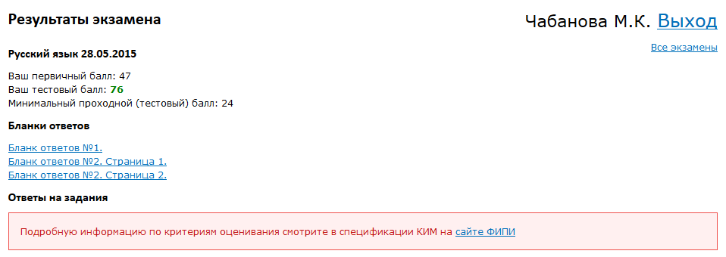
Рисунок 3 Результаты экзамена
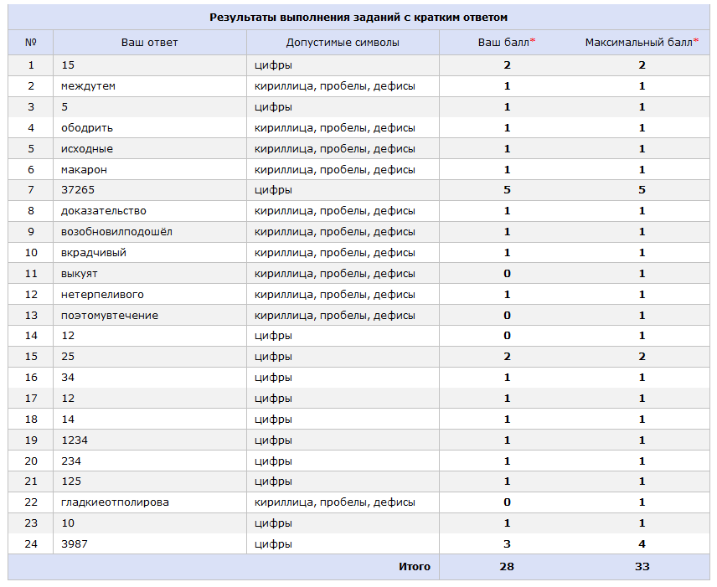
Рисунок 4 Результаты выполнения заданий с кратким ответом
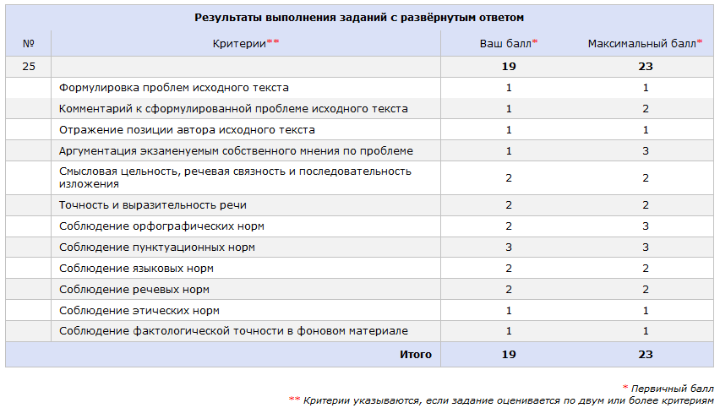
Рисунок 5 Результаты выполнения заданий с развернутым ответом
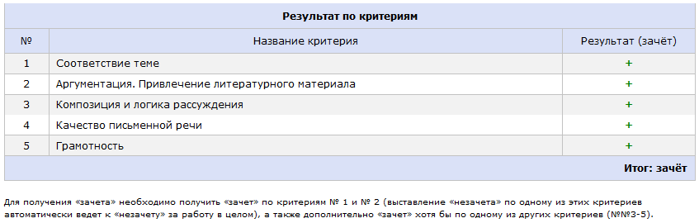
Рисунок 6 Результаты по критериям итогового сочинения (изложения)
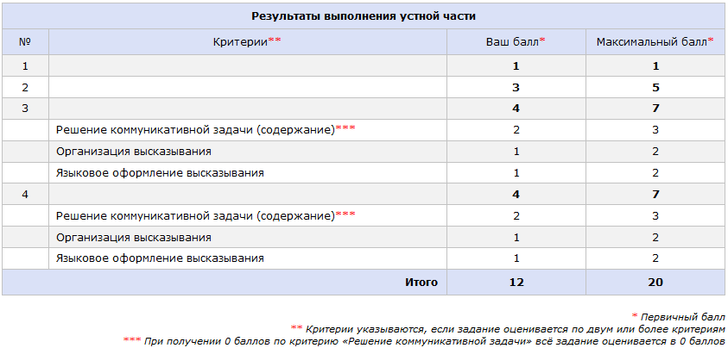
Рисунок 7 Результаты выполнения устной части экзаменов по иностранным языкам

Перечень часто задаваемых вопросов
- Как получить доступ к результатам моих экзаменов?
Необходимо авторизоваться в сервисе по ссылке http://check.ege.edu.ru/ , где необходимо указать полностью ваше ФИО, выбрать регион и заполнить одно из полей:
  - код регистрации, который напечатан на вашем пропуске на ЕГЭ
или
  - номер документа, удостоверяющего личность (без серии), который был указан при регистрации на ЕГЭ.

- Почему моего региона нет в списке?
Ваш регион не участвует в эксплуатации сервиса ознакомления с результатами на портале ЕГЭ. Обратитесь, пожалуйста, в РЦОИ Вашего региона.

- Какая информация доступна мне в личном кабинете?
Информация, загружаемая для всех участников ЕГЭ:
  - Перечень экзаменов с указанием:
    - Даты сдачи;
    - Статуса экзамена;
    - Минимального проходного балла;
    - Вашего тестового балла.
  - Результаты автоматизированного распознавания ответов на задания, указанные вами на экзаменационных бланках (только по заданиям с кратким ответом) с указанием полученного балла за каждое задание, а также максимального балла;
  - Допустимые символы для каждого задания с кратким ответом;
  - Сведения об экспертной оценке, выставленной за каждое задание с развернутым ответом (включая критерии, если задание оценивается по двум и более критериям);
  - Информация о поданных апелляциях с их статусом.
Дополнительная информация, загружаемая РЦОИ вашего субъекта РФ:
  - Отсканированные копии бланков №1 и №2;
  - Информация о протоколе ГЭК экзамена;
  - Информационное сообщение от РЦОИ и телефон горячей линии РЦОИ.
Информация может быть частично (или полностью) заблокирована решением РЦОИ вашего субъекта РФ.
Информация по итоговому сочинению (изложению):
  - Статус и результат экзамена (зачет/незачет);
  - Детальная информация результатов по каждому критерию;
  - Сканированные образы бланков записи.
В случае отсутствия сканированных образов бланков записи или некорректного открытия ссылок обращайтесь в РЦОИ вашего субъекта РФ.

- Какое значение тестового балла является максимальным?
Максимальный тестовый балл 100 для всех экзаменов ЕГЭ, кроме базовой математики. Экзамен по базовой математике оценивается по пятибалльной шкале.

- Что делать если я не согласен с результатом оценивания моей экзаменационной работы?
Вы можете подать апелляцию на результат в установленном порядке.

- Почему я не могу найти в системе свои результаты, хотя точно знаю, что сдал ЕГЭ?
  - Убедитесь, что вы верно ввели данные при авторизации.
  - При успешной авторизации вы должны видеть, как минимум, ваши запланированные экзамены (без баллов).
  - Проверьте статус экзамена в таблице экзамена. Возможно, результат еще не загружен в систему или РЦОИ еще не включил отображение результата для вашего субъекта РФ.

- Почему на странице «Результаты экзамена» я не вижу детализации по заданиям?
В систему в первую очередь грузятся тестовые баллы за экзамен. Возможно, информация по заданиям еще не появилась в системе. Попробуйте проверить страницу снова через 1-2 часа.
- Что такое «допустимые символы»?
Допустимые символы определяются по каждому заданию с кратким ответом.
Эти символы используются при распознавании ваших ответов. Если при ответе вы использовали символы, не относящиеся к допустимым, то распознавание могло пройти некорректно.

- Можно ли просмотреть мои бланки ответов?
Предоставление данной функции определяется в РЦОИ вашего субъекта РФ. Если она включена, то вы увидите ссылки на изображения бланков на странице «Результаты экзамена». В системе могут быть показаны бланки ответов №1 и №2, а также бланки записи итогового сочинения (изложению).

- Что такое первичный и тестовый балл?
  - Первичный балл — это сумма баллов, выставленная за ответы на задания всех частей экзаменационной работы.
  - Тестовый балл — это результат экзамена по 100-бальной шкале.

- Какой балл нужен при поступлении в ВУЗ?
При поступлении в ВУЗ учитывается тестовый балл.

